

**Техническая инструкция для лампы полимеризационной WOODPECKER LED.M с принадлежностями**

**(перед эксплуатацией прочтите настоящее руководство)**

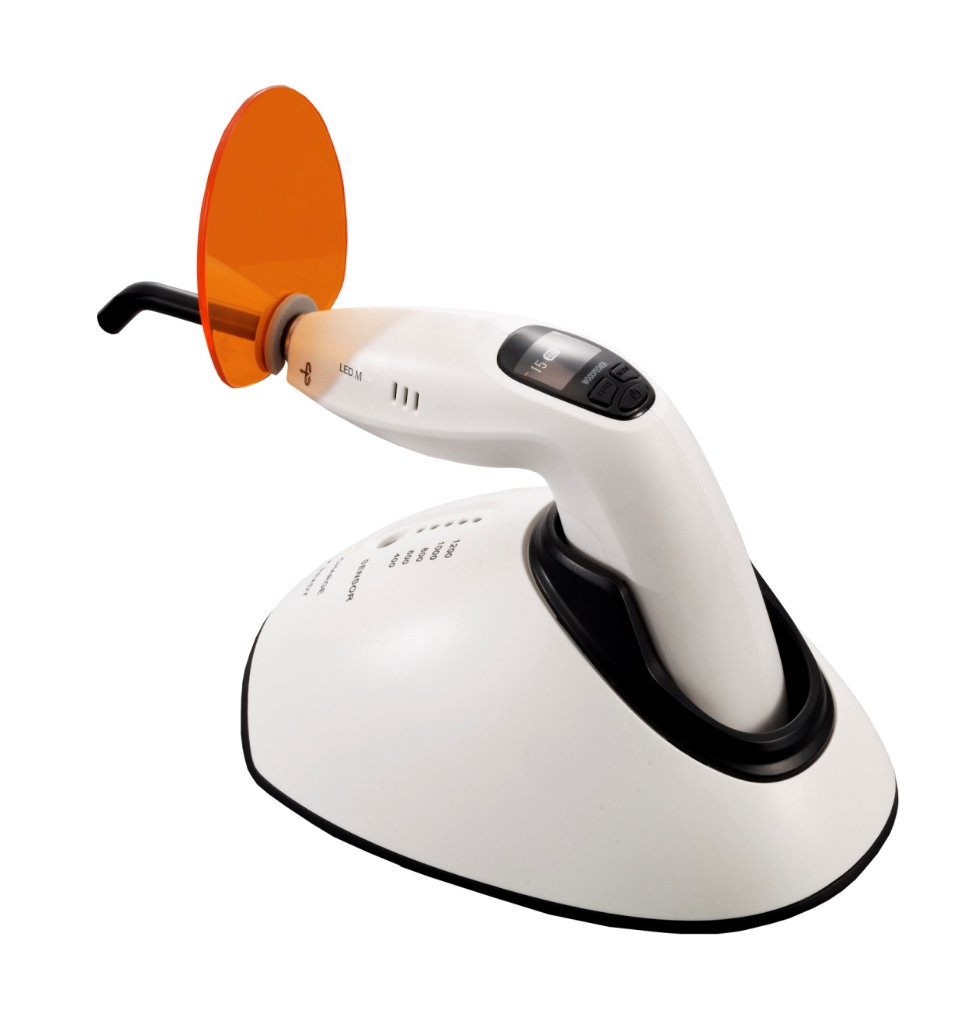

Изготовитель: «Гуилин Вудпекер Медикал Инструмент Ко., ЛТД., Китай

Guilin Woodpecker Medical Instruments Co., Ltd., 2 Fuxing Road, Guilin, Guangxi

541004, China

**1. Принцип работы и использование**

1.1 Лампа полимеризационная WOODPECKER LED.M с принадлежностями работает по принципу светового излучения, используемого для затвердения светочувствительной смолы, путем направления луча на вещество в течение короткого времени.

**1.2** **Назначение**: данный аппарат используется для полимеризации стоматологических материалов, а также для активации материала, используемого для отбеливания зубов.

**2. Структура и компоненты**

Лампа полимеризационная WOODPECKER LED.M с принадлежностями (далее – лампа) из светодиода LED высокой мощности, световода, литиевого аккумулятора, защитного фильтра для глаз, адаптера, основного блока, опоры и зарядного устройства.

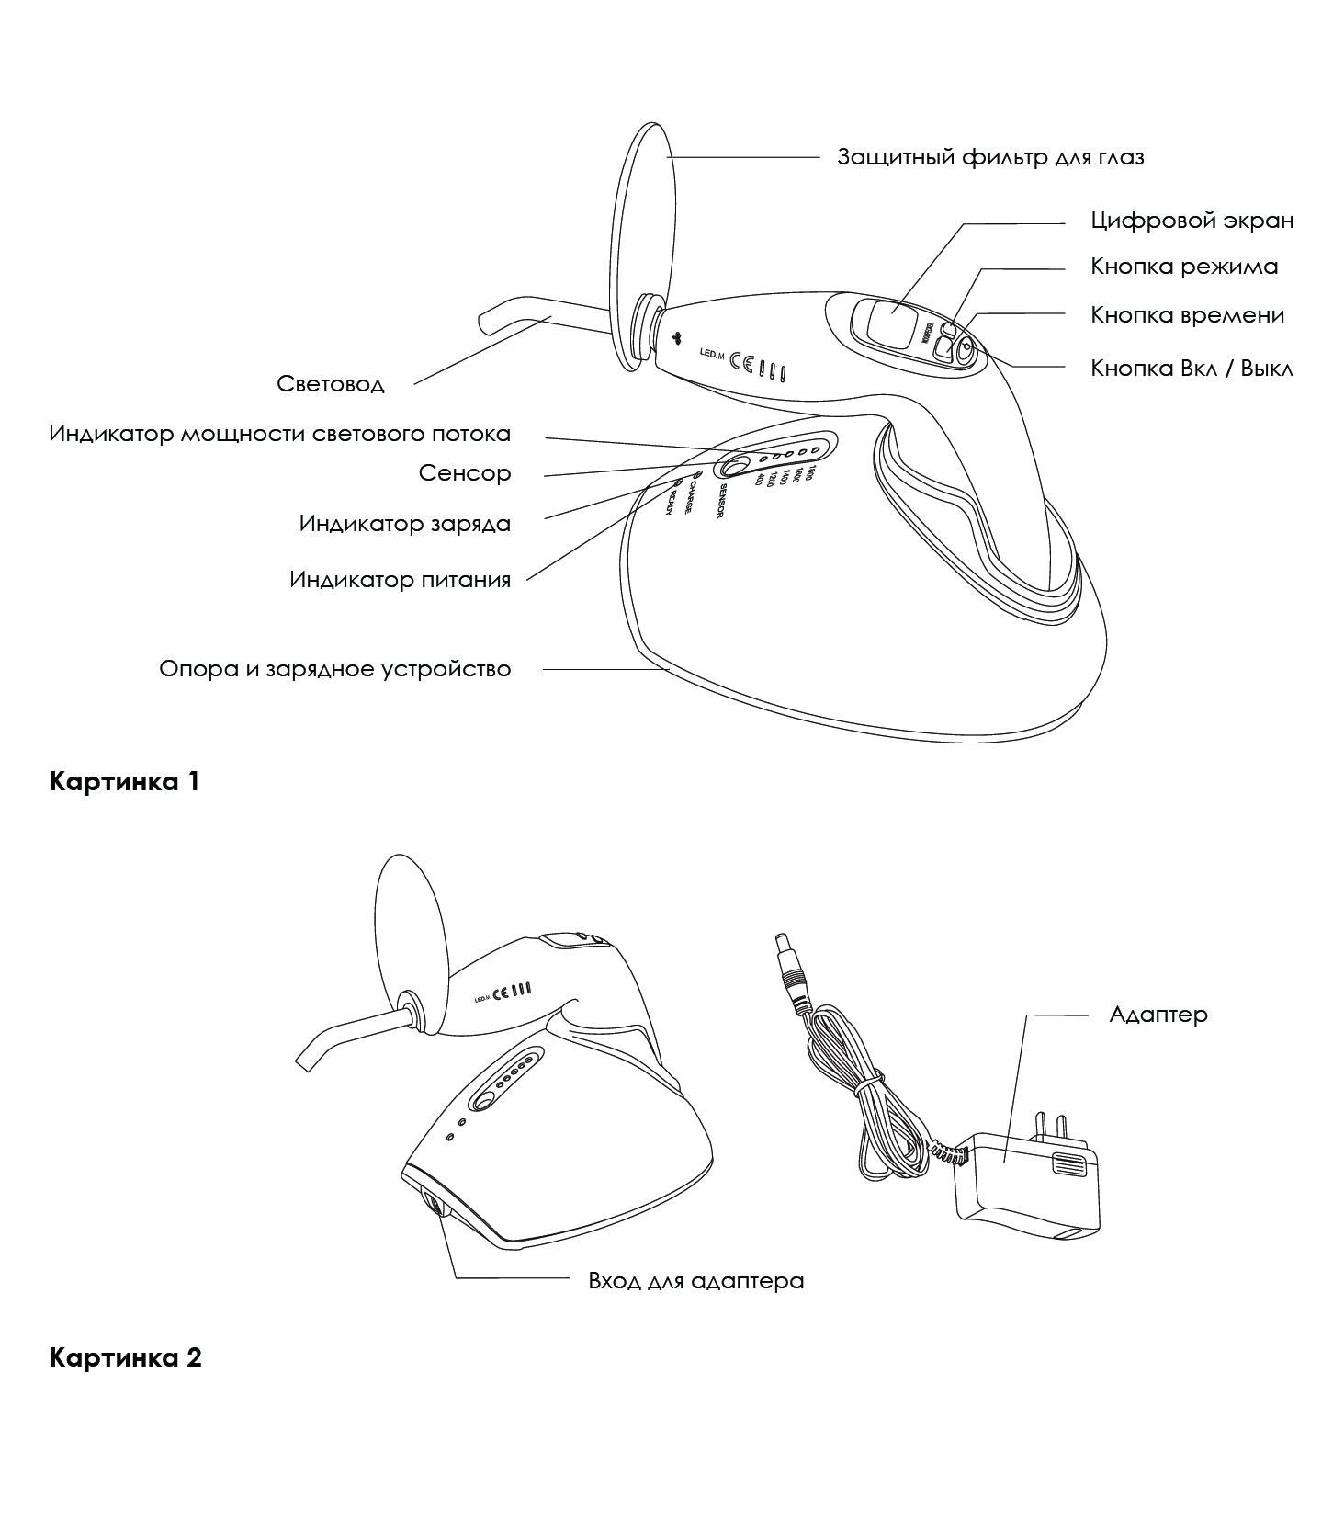

**3. Технические спецификации**

3.1 Питание: Перезаряжаемый литиевый аккумулятор

Модель аккумулятора: ICR18650

Напряжение и ток на выходе зарядного устройства: 3.7В/2000мАмпер

Напряжение и ток на входе зарядного устройства с адаптером: 100В-240В ~ 50герц/60герц

Встроенный плавкий предохранитель зарядного устройства: 1А/250В

3.2 Дополнительная часть: световод

3.3 Источник света:

Синий свет

длина волны:420нм-480нм

Интенсивность светового потока: 1600-1800 мВт/ см2

3.4 Рабочие условия:

Температура окружающей среды: 5ºС~40ºС

Относительная влажность:≤80%

Атмосферное давление: 70 кПа – 106 кПа

Размеры: 195мм×40мм×150мм

3.5 Масса нетто: 210 г

Мощность потребления: ≤8 ватт

3.6 Тип защиты от удара током: Класс II

3.7 Защита от удара током: оборудование Типа В

3.8 Степень защиты от вредного проникновения воды: обычное оборудование (IPX0)

3.9 Безопасность применения в присутствии воспламеняющихся анестезирующих смесей с содержанием воздуха, кислорода или закиси азота: оборудование не подходит для использования в данных условиях.

**4. Установка**

4.1 Снимите красный колпачок со световода, затем вставьте его металлическую часть в передний край лампы, убедитесь, что световод вкручен до конца. (Вы должны вставлять детали до конца путем вращения, убедитесь, что детали не вставлены криво.)

4.2 Установить защитный фильтр для глаз в верхней части световода.

**5. Замена аккумулятора:**

Откройте крышку отсека с аккумулятором на основном блоке, выньте аккумулятор, затем слегка отсоедините вилку. Вставьте вилку нового аккумулятора правильно, вставьте новый аккумулятор, а затем зафиксируйте крышку.

**6. Эксплуатация**

6.1.Вы можете выбрать один из следующих режимов, нажатием клавиши MODE на лампе. Соответствующая иконка появится на экране.

**Турбо режим:**

Постоянная высокая интенсивность светового потока для полимеризации реставрационных материалов и цементов для прямых и непрямых реставраций.

Выбранное время может быть 3, 5 и 10 сек.

Интенсивность светового потока около 1600-1800 мВт/см2.

**Нормальный режим:**

Постоянная высокая интенсивность светового потока для полимеризации реставрационных материалов и цементов для прямых и непрямых реставраций.

Выбранное время может быть 5, 10 и 20 сек.

Интенсивность светового потока около 1000-1200 мВт/см2.

**Режим пониженной интенсивности излучения:**

Уменьшение интенсивности светового потока с уменьшением тепловыделения для полимеризации адгезивов, прокладок и реставрационных материалов в области рядом с пульпой при реставрациях V класса.

Интенсивность светового потока около 400-500 мВт/см2.

Выбранное время может быть: 10, 20 сек., 1 минута, 3 минуты, 5 минут.

* 1. Нажмите кнопку выбора времени полимеризации в текущем режиме. Время отобразится на экране.

6.3 Когда время и режим выбраны, лампа запоминает настройки и начинает работу при следующем включении на ранее установленном режиме.

6.4 До начала работы направьте свет на композит, нажмите кнопку on/off, прозвучит сигнал «Би» и лампа начнет работу в выбранном режиме, цифры на экране начнут отсчитывать время полимеризации в обратном порядке. Работа остановится, когда на экране будет «0» и время полимеризации данного режима снова отобразится.

6.5 Процесс полимеризации может быть остановлен в любое время нажатием кнопки включения/ выключения.

6.6 После работы, протрите световод салфеткой из хлопчатобумажной ткани.

6.7 Если лампа не используется, она автоматически выключается через 2 минуты. Включить устройство можно нажатием кнопки on/off.

6.8 Во время работы, если индикатор емкости аккумулятора горит, это означает слабый заряд. Сразу перезарядите его.

6.9 Подключите выходной штекер адаптера питания к разъему DC5.0V в опоре и зарядном устройстве, подключите адаптер питания к сети 220В, а затем поместите основной блок в место зарядки, устройство начнет заряжаться. Желтый индикатор на опоре и зарядном устройстве светит во время зарядки, зеленый индикатор светится после того, как зарядка закончена.

6.10 Глубина затвердевания композитного материала – не менее 4 мм в 10 секунд.

6.11 Световод может быть снят поворотом на 360ºС и помещен в автоклав при высокой температуре, равной 135ºС, при давлении, равном 0.22 МПа.

6.12 Извлекайте аккумулятор и аккуратно храните его, если устройство не используется регулярно.

**7. Измерение интенсивности светового потока лампы.**

* 1. Подключите штекер адаптера к разъему DC5.0V на опоре и зарядном устройстве. Подключите адаптер к сети.
  2. Выберите основной режим и направьте световод на область для измерения, нажмите кнопку on/off, текущая интенсивность светового потока будет отображена на индикаторе на опоре и зарядном устройстве.

**8. Меры предосторожности**

**8.1** **После подзарядки отключите электричество и извлеките аккумулятор из отсека. Запрещено оставлять аккумулятор в зарядном устройстве (ЗУ) отключенном от сети (вынутым из розетки)! Если кабинет на праздничные или выходные дни отключается от подачи сетевого напряжения, следует вынимать аккумулятор из ЗУ. В противном случае аккумулятор разрядится до критического уровня и, в момент подачи напряжения, ЗУ выйдет из строя!**

8.2 Заряжайте устройство не менее 4 часов перед первым применением.

8.3 Запрещено направлять синий свет в глаза.

8.4 Рекомендуется использовать исходную опору и зарядное устройство, так как, если они будут от другого производителя, они могут повредить аккумулятор из лития, а также плату зарядного устройства.

8.5 Заряжайте аккумулятор в прохладном и проветриваемом помещении.

8.6 Запрещено извлекать аккумулятор, чтобы избежать короткого замыкания или течи.

8.7 Запрещается сжимать, трясти или качать аккумулятор. Запрещается допускать ситуацию короткого замыкания литиевого аккумулятора и оставлять аккумулятор в контакте с металлическими или другими проводами.

**ПРЕДУПРЕЖДЕНИЕ: если лампа работает непрерывно в течение 40 секунд, температура в верхней части световода может достигать 56ºС.**

**ПРЕДУПРЕЖДЕНИЕ: запрещается вносить изменения в конструкцию оборудования без разрешения производителя.**

**9. Противопоказания**

9.1. Не используйте на пациентах с биологическими противопоказаниями.

9.2. Не использовать на пациентах с электрокардиостимулятором.

9.3. Не использовать врачу с электрокардиостимулятором.

9.4. Будьте осторожны при работе с пациентами с сердечно - сосудистыми заболеваниями, беременными женщинами и детьми.

**10. Техническое обслуживание**

10.1 Только световод может помещаться в автоклав для стерилизации под воздействием высокой температуры и давления.

10.2 После каждого сеанса работы отключайте электричество и очищайте световод.

**11. Послепродажное обслуживание**

Гарантия 6 месяцев (только на основной блок) с даты продажи изделия. В случае перепродажи товара, гарантия может начинать рассчитываться с даты продажи первому покупателю – уточняйте срок гарантии на оборудование у Продавца.

Любое изменение, сборка, ремонт, выполненные без письменного разрешения Woodpecker или авторизованной производителем Сервисной организации, приведет к аннулированию гарантии и ответственности за ущерб, возникший в результате брака продукции.

Срок службы – 5 лет.

По вопросам гарантийного и послегарантийного ремонта оборудования просим обращаться в ООО фирма «Стоматорг сервис», 119234 г. Москва, Ломоносовский проспект, д.4, к.2.

Тел/факс: (499) 322-03-01

E-mail: [mail@stomserv.ru](mailto:mail@stomserv.ru)

Или в Сервисную организацию компании-продавца.

**12. Комплект поставки**

|  |  |
| --- | --- |
| Основной блок | 1 шт. |
| Перезаряжаемый литиевый аккумулятор | 1 шт. |
| Световод | 2 шт. |
| Защитный фильтр для глаз | 1 шт. |
| Адаптер | 1 шт. |
| Опора и зарядное устройство | 1 шт. |
| Техническая инструкция | 1 шт. |

**11. Устранение неиcправностей**

|  |  |  |
| --- | --- | --- |
| Неисправности | Возможные причины | Решения |
| Нет индикации  Не работает | 1.Аккумулятор разрядился  2. Аккумулятор установлен не правильно  3. Устройство слишком долго работает непрерывно, и сработала система защиты | 1. Зарядите аккумулятор/замените аккумулятор  2. Заново установите аккумулятор согласно концам.  3. Отключите устройство на несколько минут |
| Индикатор мигает во время зарядки | 1. Низкий заряд аккумулятора  2. Короткое замыкание аккумулятора | 1. Зарядите в течение 15 минут и устройство вернется к нормальному режиму работы  2. Замените аккумулятор |
| Недостаточная  интенсивность луча | 1. Световод вставлен не до концаю  2. Световод треснул  3. На поверхности световода осталась смола | 1. Вставьте световод  правильно  2. Замените световод  3. Удалите смолу |
| Устройство не заряжается после подключения | 1. Адаптер не вставлен хорошо 2. Адаптер поврежден или не соответствует спецификации 3. Место для зарядки   загрязнено | 1. Вытащите адаптер, затем снова подключите 2. Замените адаптер 3. Очистите место спиртом |
| Срок работы аккумулятора сократился | Емкость аккумулятора уменьшилась | Замените аккумулятор |
| Индикатор на стойке не горит во время зарядки | Неправильное соединение кабеля питания | Проверьте соединение кабеля и соедините правильно |

**12. Хранение и транспортировка**

12.1 С данным прибором нужно обращаться с осторожностью, не трясти, устанавливать и хранить в темном, сухом, прохладном и вентилируемом месте.

12.2 Не храните прибор рядом с воспламеняемыми, отравляющими, едкими и взрывными предметами.

12.3 Данный прибор необходимо хранить в помещении, где относительная влажность составляет ≤80% , атмосферное давление колеблется в пределах 75кПа~106 кПа, и температура – в диапазоне -l0ºC~55ºC.

12.4 Во время транспортировки необходимо избегать чрезмерного физического воздействия и тряски.

12.5 Во время транспортировки не кладите вблизи опасных товаров.

12.6 Во время транспортировки держите вдали от солнца, дождя и снега.

**13. Защита окружающей среды**

В изделии отсутствуют вредные элементы. Утилизировать согласно местным законам.

**14. Инструкция по чтению символов**

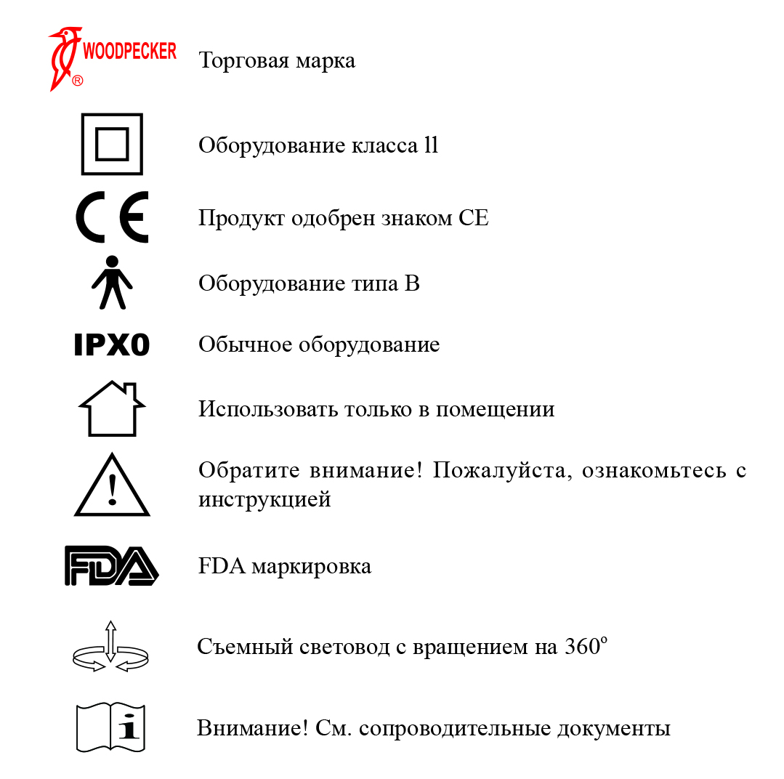

**15. Декларация о соответствии**

Изделие соответствует следующим стандартам:

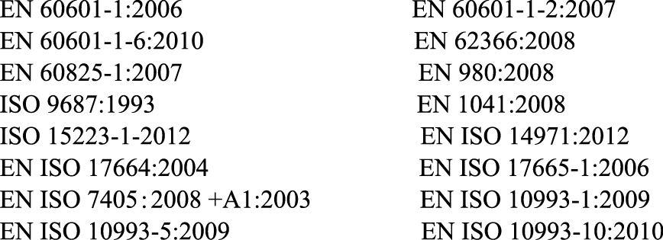

**16. Заявление**

Изображения приведены только для ссылки. Окончательно права толкуются компанией GUILIN WOODPECKER MEDICAL INSTRUMENT CO., LTD. На промышленный дизайн, внутреннюю конструкцию и пр., WOODPECKER направлены заявки на получение патентов, любое копирование или подделка изделия преследуются по закону.

**ПАСПОРТ**

на изделие

Лампа полимеризационная WOODPECKER LED.M с принадлежностями

**ИЗГОТОВИТЕЛЬ:** “Гуилин Вудпекер Медикал Инструмент Ко., Лтд.”, Китай, Guilin Woodpecker Medical Instrument Co., Ltd., 2 Fuxing Road, Guilin, Guangxi 541004, China

Заводской номер: __________

Год выпуска: __________

**Технические параметры**

Модель: LED.M

Назначение: лампа полимеризационная WOODPECKER LED.M с принадлежностями используется для полимеризации стоматологических материалов, а также для активации материала, используемого для отбеливания зубов.

Напряжение и ток на выходе зарядного устройства: 3.7В/1400мАмпер

Напряжение и ток на входе зарядного устройства с адаптером: 100В-240В~ 50герц/60герц

Мощность потребления: ≤8 ватт

Источник луча: синий свет

Длина волны:420нм - 480нм

Интенсивность светового потока: 1600-1800 мВт/ см2

Размеры: 195мм×40мм×150мм

Вес: 210 г

**Комплект поставки:**

Основной блок – 1 шт.

Световод – 2 шт.

Перезаряжаемый литиевый аккумулятор – 1 шт.

Защитный фильтр для глаз – 1 шт.

Адаптер – 1 шт.

Опора и зарядное устройство– 1 шт.

Техническая инструкция – 1 шт.

**Срок и условия гарантии**

Гарантия 6 месяцев (только на основной блок) с даты продажи изделия. В случае перепродажи товара, гарантия может начинать рассчитываться с даты продажи первому покупателю – уточняйте срок гарантии на оборудование у Продавца.

Любое изменение, сборка, ремонт, выполненные без письменного разрешения Woodpecker или авторизованной производителем Сервисной организации, приведет к аннулированию гарантии и ответственности за ущерб, возникший в результате брака продукции.

Срок службы – 5 лет.

По вопросам гарантийного и послегарантийного ремонта оборудования просим обращаться в ООО фирма «Стоматорг сервис», 119234 г. Москва, Ломоносовский проспект, д.4, к.2.

Тел/факс: (499) 322-03-01

E-mail: [mail@stomserv.ru](mailto:mail@stomserv.ru)

Или в Сервисную организацию компании-продавца.

Покупатель: ________________________________________________________

____________________________________________________________________

Продавец: __________________________________________________________

____________________________________________________________________

Дата продажи: _________________________________

Подпись ответственного лица

М.П.